Voir le monde et le représenter artistiquement….
parfois le reflet d’anomalies visuelles.
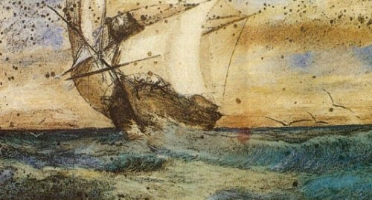Le bateau fantôme  de Meryon | 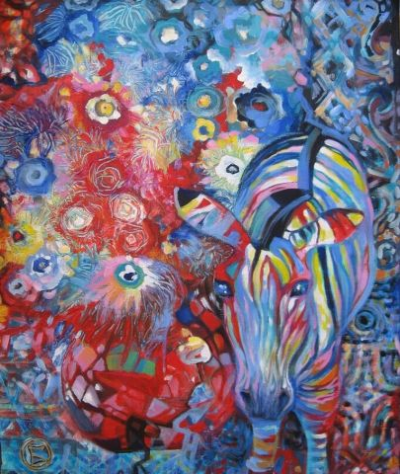  Psychédélisme : Le zèbre  de Oxana Zaika
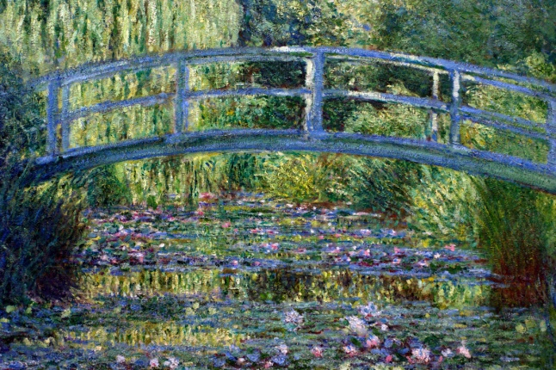  Impressionisme  Le bassin aux nymphéas  Claude Monet 1899 | 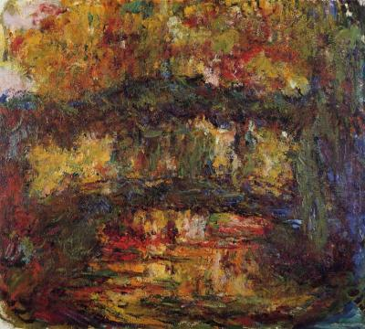  Le pont japonais  Claude Monet 1923
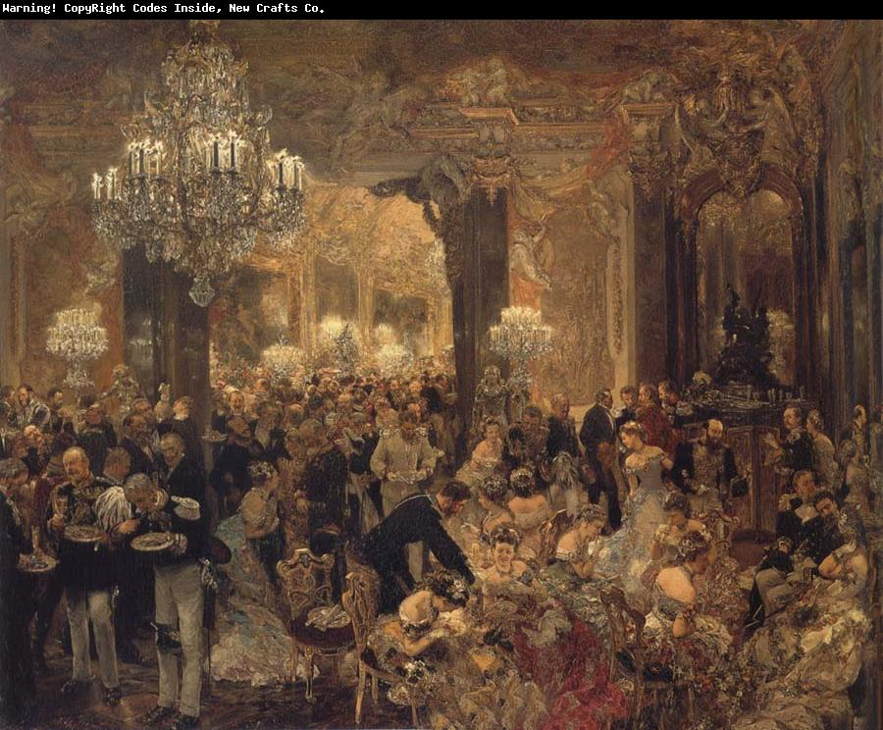  Le souper au bal  De Adolf von Menzel | 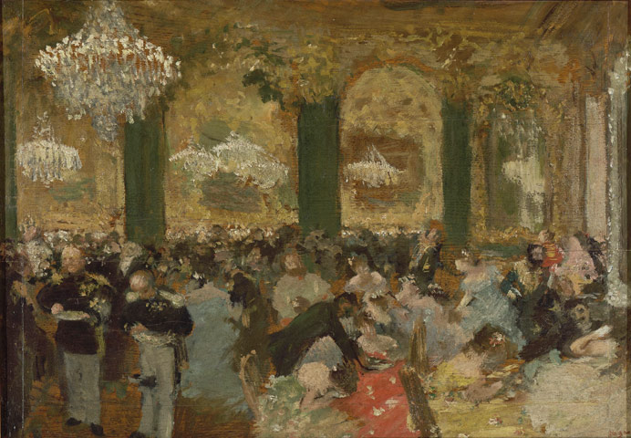  Copie de « Le souper au bal »  Par Edgar Degas
Toutes les œuvres présentées ci-dessus, ont été réalisées par des artistes reconnus et appartenant à des courants artistiques différents. On sait que certains d’entre eux présentaient un problème de vision : cataracte, daltonisme, myopie…Comment ces anomalies ont-elles perturbé leur perception du réel et, dans une certaine mesure, contribuer à l’innovation artistique ?

